專案計劃書

資管3C 王唯哲 A9226373 (組長)
資管3C 詹皓安 A9226110
資管3C 邱品宸 A9253761
資管3C 邱勁捷 A9253729
資管3C 黃煜誠 A9253869
資管3C 衛志宏 A9233353
資管3C 蔡品清 A9226161
資管3C 陳裕璋 A9226195
資管3C 徐士傑 A9226136

指導教授：江長唐

目錄
目錄 1
1. 專案說明 2
1.1 專案名稱 2
1.2 願景與目標 3
1.3 專案範圍 3
1.3.1 網頁前端架構圖 3
1.3.2 網頁後端架構圖 4
1.3.3 系統架構及功能描述 5
1.3.4 系統優缺點 6
1.3.5 產品/服務及創新點 7
1.3.6 產品競爭者 8
1.4 系統開發與執行環境 9
1.4.1 系統開發流程 9
1.4.2 成本分析與效益評估 10
1.4.3 開發工具 11
1.5 系統架構圖 16
1.6 可行性分析 17
1.6.1 經濟可行性分析 17
1.6.2 技術可行性分析 18
1.6.3 時程可行性分析 18
1.7 SWOT分析 19
1.8 商務模型圖 21
2 專案工作計畫 31
2.1時程規劃 31
2.2 工作分工結構(WBS) 32
2.3 會議記錄 33
3 組織與人力規劃 40
3.1 專案掌職 40
3.2 細項工作人力配置 42

1. 專案說明

1.1 專案名稱

i 家電

1.2 願景與目標

近年來科技的演進與網路的普及，現代人購買物品越來越依靠電商平台，由於網路平台不僅物品非常多且可以選擇的取貨方式也多，大大的減少了人們所需的交通成本且增加人們可選擇的多樣性，但電商平台的氾濫，造成可能各個平台同樣商品因為不同活動亦或是不同優惠方式又或者是商家的不同有著不同的售價，當然消費者們都想花最少錢來買到自己想要的物品，所以有了比價網的出現，讓消費者們能夠比較各個平台的商品售價，以免自己吃虧，但現有的比價網都單單只有價格的比較沒有有關商品的評價及消費者的反饋，所以我們希望能過增加這個功能來讓消費者們，不僅可以用最便宜的價格來買到想要的商品，也能買到質量最好且平價越高的商品。

1.3 專案範圍

1.3.1 網頁前端架構圖
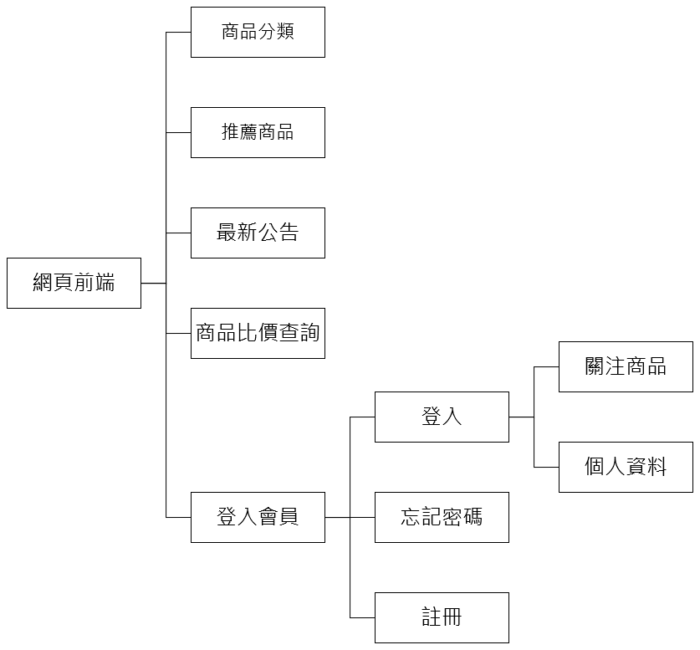

1.3.2 網頁後端架構圖

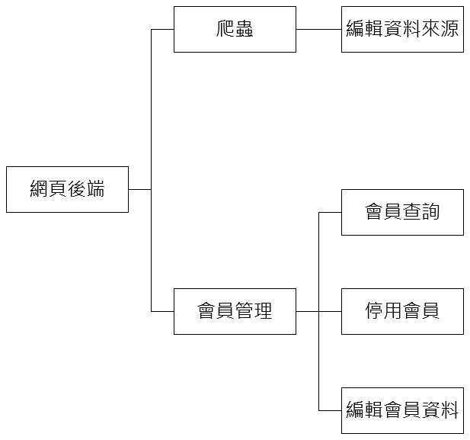

1.3.3 系統架構及功能描述
前端：

1. 商品分類:
網站會按照不同的商品類型、品牌、價格、地區等條件進行分類，幫助使用者快速找到自己需要的商品。
2. 推薦商品:
根據使用者的瀏覽紀錄、關注商品等數據，推薦與用戶興趣相關的商品。這些商品也有可能是用戶之前沒有注意到的、價格比較優惠的商品，或是新上市的商品等。
3. 最新消息:
使用者可以在這個頁面中查看比價網站發送的各種公告或消息通知。消息介面的主要功能是提供一個方便的消息管理平台，讓用戶能夠及時接收和查看比價網站發送的各種消息通知，方便用戶了解促銷活動、訂單狀態、系統消息等，並進行相應的操作。
4. 商品比價查詢：
幫助使用者比較不同網站或商家中的商品價格和其他相關信息，幫助使用者做出最適合自己的購買決策的功能。使用者可以在比價網站或搜尋引擎上輸入欲搜尋的商品名稱或關鍵字，系統會通過爬蟲程式從多個電商網站、實體店面或其他商家中獲取符合條件的商品信息，包括價格、品牌、型號、評價等。然後，系統會將搜尋結果中的商品進行比較，顯示出不同商家中同一商品的價格和其他相關信息，讓使用者可以方便地比較不同商家中的商品價格和品質。

1.3.4 本系統優缺點
優點：
- 可以快速比較不同商家的價格，省去了用戶自己到店內比價的麻煩。
- 提供了便利的購物體驗，用戶可以在一個網站上完成所有購物任務。
- 可以幫助用戶找到最佳的交易，節省了購物費用。
- 可以方便地比較同一產品在不同網站的價格、評價、特價等信息。
- 可以提供更多產品的選擇，幫助用戶找到更符合自己需求的產品。
- 可以根據用戶的搜尋記錄和行為推薦相關的產品，提供更個性化的購物體驗。
- 可以讓商家在平台上展示自己的產品和優惠，提高了商家的曝光度。
- 可以讓用戶在不同的時間點比較價格，幫助用戶把握好的交易機會。
- 可以提供用戶對產品的評價和評論，幫助用戶更好地了解產品。
- 可以提供更多的付款方式和配送方式，滿足不同用戶的需求。

缺點：
- 不能保證所有商家和產品都被收錄，可能會有漏掉的情況。
- 可能會存在價格不實或廣告嫁接的情況，需要用戶自己辨別。
- 有些商家可能會提供獨家的優惠或折扣，無法在比價網站上找到。
- 可能會存在產品信息不完整或不準確的情況，需要用戶自己核實。
- 用戶在使用比價網站時需要擁有一定的網路技能和數據分析能力。
- 比價網站存在盜版和假貨風險，需要用戶自己辨別。
- 比價網站可能會導致價格戰，影響品質和售後服務。
- 購物網站上的價格可能會隨時變動，爬蟲可能沒辦法在短時間內取得最新資料，且取得新資料後，用戶仍需要重新整理網頁，這些問題導致資訊落差。

1.3.5 產品/服務及創新點
本系統目前想到的服務及創新點有：
- 增加使用者互動：開發一個社群比價網站，讓使用者可以互相分享使用心得、評價等，提高使用者的參與度。
- 加入認證系統：建立一個商品認證系統，讓消費者可以確認產品是否符合標準，提高消費者對比價網站的信任度。
- 建立品牌聚合平台：集結多個品牌在網站上展示，讓消費者可以在同一個網站上比較多個品牌的價格及產品特色。
- 提供個人化推薦：利用人工智慧和大數據技術，將消費者的購買紀錄和偏好作為基礎，提供個性化推薦，讓消費者更容易找到符合自己需求的產品。
- 採用區塊鏈技術：利用區塊鏈技術來確保商品價格的透明度和安全性，讓消費者可以放心購買產品。
- 聚焦特定產品類別：建立一個特定產品類別的比價網站，例如飛機票、酒店住宿、汽車租賃等，讓消費者更容易找到自己需要的產品。
- 推出價格預測功能：利用機器學習技術分析商品價格趨勢，提供消費者未來商品價格的預測，讓消費者可以更明智地做出購買決策。
- 加強移動端體驗：設計符合行動裝置的介面和功能，提供更便利的使用體驗，讓消費者可以隨時隨地進行比價。
- 推出特價資訊：定期發佈產品特價資訊和折扣碼，提供更便宜的選擇，吸引更多消費者使用比價網站。
- 整合網路直播：在比價網站上整合網路直播功能，讓消費者可以觀看產品實際使用效果、評價等，增加消費者對產品的了解和信任度。

1.3.6 產品競爭者
騰訊比價：由中國知名互聯網企業騰訊推出的比價平台，提供包括商品比價、海外代購、團購等多種功能。
京東比價：由中國電商巨頭京東推出的比價平台，提供商品比價、促銷資訊、商品評價等功能。
樂購比價：由華潤萬家旗下公司樂購推出的比價平台，提供商品比價、促銷資訊、商品評價等功能。
拍拍比價：由阿里巴巴集團推出的比價平台，提供商品比價、促銷資訊、商品評價等功能。
51比價：由中國國有企業中國工商銀行旗下公司推出的比價平台，提供商品比價、促銷資訊、商品評價等功能。
淘寶比價：由阿里巴巴集團推出的比價平台，提供商品比價、促銷資訊、商品評價等功能。
唯品會比價：由唯品會推出的比價平台，提供商品比價、促銷資訊、商品評價等功能。
優惠比價：由比價網推出的比價平台，提供商品比價、促銷資訊、商品評價等功能。
蘑菇街比價：由蘑菇街推出的比價平台，提供商品比價、促銷資訊、商品評價等功能。
PChome比價：由台灣知名電子商務公司PChome Online推出的比價平台，提供商品比價、促銷資訊、商品評價等功能。

1.4 系統開發與執行環境

1.4.1 系統開發流程
由於專案開發時間僅約一年不到，非常有限，因此在開發的過程中會盡可能地仿造業界常用的開發流程以提升效率。以下將會分成系統規劃、系統開發、系統佈署三階段敘述。

系統規劃：
系統規劃期間將會以每個禮拜的開會時間進行文件撰寫的工作分配，組員會自行選擇負責的項目，並在下個禮拜前完成各個組員負責的工作項目，組長會在此段時間內負責監工督促組員按時完成份內工作。文件撰寫的平台會使用Google Docs，以省去因電腦環境或Office版本不同導致的相容性問題，避免花更多時間在合併所有人完成的項目，達成線上多人合作。

系統開發：
目前主要規劃為電商網頁程式開發，因此將會使用ASP.NET Framework MVC開發框架，IDE則使用Visual Studio 2019，並安裝VsVim插件和IntelliSense程式碼提示功能提升開發效率。
多人協作將會使用Git與GitHub進行分工，首先會在GitHub上建立專案並邀請組員加入，各個組員再將GitHub上的專案Clone到本地環境進行開發。另外會使用分支功能將各項功能的開發工作分配給不同的組員，待組員將負責的功能開發完畢後，將會進行反復的測試。確認無重大bug後，再合併到主要分支。

系統佈署：
開發完成的系統經內部測試無明顯異常後，將會佈署到Microsoft Azure雲端虛擬機上，也會申請域名和SSL憑證，以確保網站安全性。佈署後會再進行最終測試，以確保佈署到雲端虛擬機的過程中沒有造成而外的錯誤。

1.4.2 成本分析與效益評估
成本結構:
(1)人事成本:專案小組成員、平台技術開發人員
(2)變動成本:雜項支出、行銷企劃支出、廠商合作成本
(3)行銷成本:問券市場調查、廣告設計

收益流:
(1)廣告收益
(2)商品利潤
(3)交易手續費

1.4.3 開發工具
 | 客戶端 | 伺服端
系統平台 | Chrome、Safari、Firefox | Windows 10以上
使用語言 |  | C#、T-SQL
開發框架 |  | ASP.NET Framework 4.8
開發工具 |  | Visual Studio 2019  Firefox  SQL Server  Git
軟硬體需求 | RAM: 2 GB以上  備註：支援現今主流瀏覽器 | RAM: 8 GB以上  CPU: x86 6核心以上  儲存裝置：100 GB以上
▲ 硬體需求與開發環境

1. Visual Studio 2019

此專案使用的IDE，用來開發網頁程式。具有偵錯、單元測試、專案管理器等不同的功能，將會使用內建的ASP.NET Framework MVC框架以提升開發效率。

2. Git

此專案使用的版本控制系統，用來做風險管控。在開發時若遇到不可預期的錯誤時將會透過Git復原至上一個穩定版本，也會透過Git的分支功能將工作分配給不同的組員。另外會在GitHub上建立專案，屆時成員只需在有網路的情況下，將專案Clone到本地即可隨時進行開發。

3. Firefox

此專案使用的主要測試瀏覽器，用來測試開發中的網頁功能是否正常。內建的開發者工具可以用來偵錯Html、CSS、Javascript，用來測試網頁在客戶端上有沒有問題。Firefox還具有行動裝置版面模擬器，確保網頁可以在不同裝置下正確顯示。

4. SQL Server Management Studio 2019

此專案使用的資料庫管理器(DBMS)，將會用來管理SQL Server資料庫。該管理器可以用來建立資料表，查看和管理資料庫內的資料，或是建立SQL查詢與網頁後端做連動。

1.5 系統架構圖
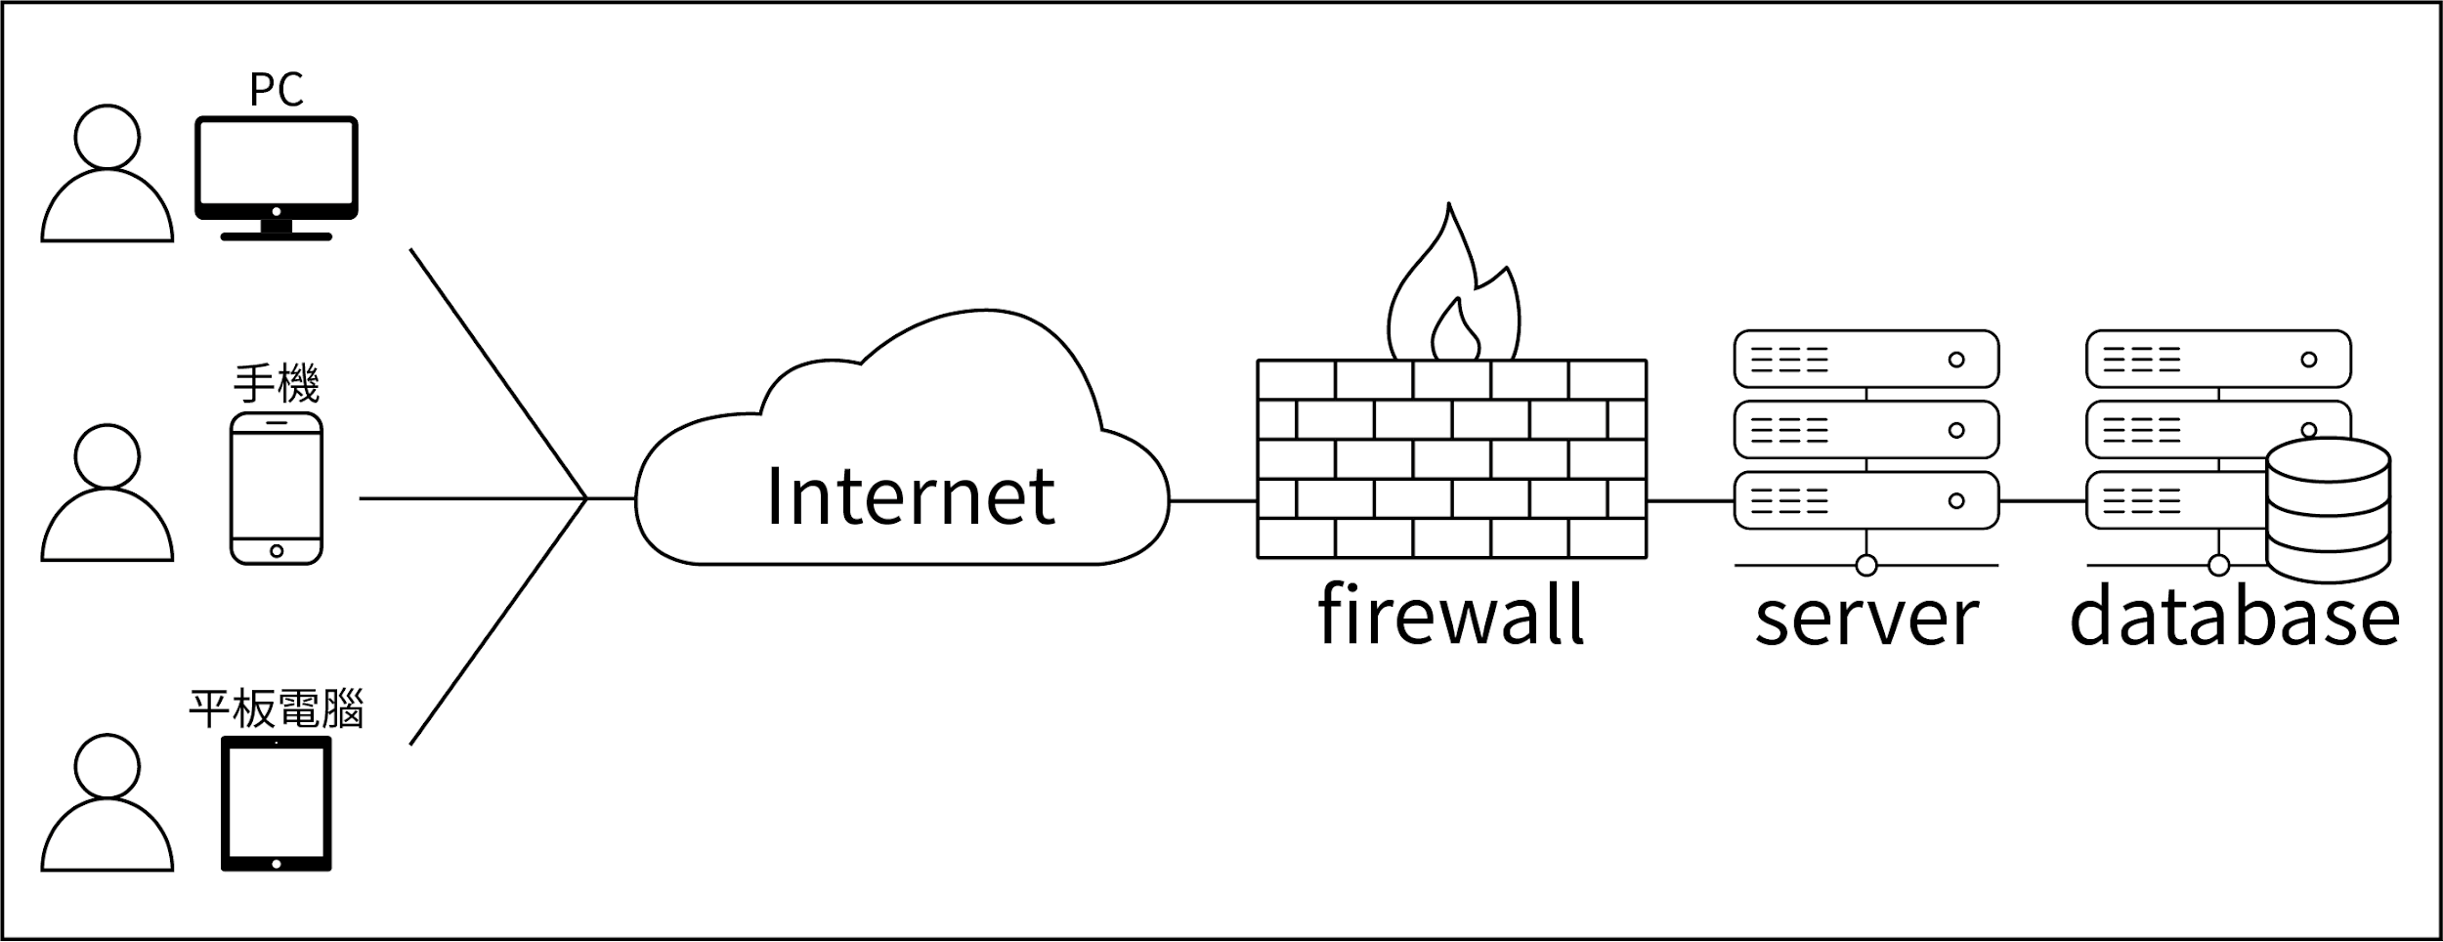
▲ 系統架構圖
使用者可以透過網路並使用不同裝置(如上圖)，連上我們的網站伺服器，使用我們提供的服務。中間會設立防火牆，阻擋來自網路上的惡意攻擊。

1.6 可行性分析

1.6.1 經濟可行性分析
經濟可行性是指可以使用的資源的可能性。我們的經濟資源是有限的，每個專案佔有、使用的經濟資源也是有限的。因此每一個專案都存在一個爭取經濟資源的問題，專案的經濟資源的佔有量應與其目標期望值成正比，但如專案的成本大於收益，那此專案是不可行的，因不符合成本效益。

任何專案都存在一個爭取經濟資源的問題，經濟可行性分為以下兩方面：
一：此專案佔有和使用經濟資源的可能性，進而實現專案目標的可能性。
我們的專案可以利用學校所提供的資源，如軟、硬體設備，我們學校都是免費提供給我們學生所作使用，都能利用這些免費的資源去完成我們的專案，這些寶貴的資源我們得好好珍惜並且多加去利用。

二：實施此專案所需要花費的成本和獲得的收益。
我們專案所會使用到的word、程式都是由官方免費提供的，現在人人也有電腦、手機可以去做使用，因此硬體設備的費用也不太需要我們去額外支出，所以我們專案軟硬體的開發成本非常少，較多的成本可能在於人力成本，以現在最低時薪176元來計算，我們總共有9個人，平均每人一個月約負責工作30小時，專案約耗費10個月，176 * 9 * 30 * 10 = 475200元的人力成本。此專案獲得的收益是抽取消費者使用我們電商平台的交易手續費及商家的合作費。

1.6.2 技術可行性分析
我們的專案目前是朝電商網頁程式去做開發，會使用ASP.NET Framework MVC開發框架，整合開發環境則是使用Visual Studio。軟體開發涉及多方面的技術，開發方法、軟、硬體平台、系統架構等等，我們會盡量使用成熟技術去執行、開發專案較不會出錯，製作完也需反覆進行測試、除錯，在今年年底前開發出一個完整的電商平台供人使用。

1.6.3 時程可行性分析
我們專案從製作開始到結束只有不到一年的時間，雖然大家都有修過程式設計、系統分析與設計等等課程，但這專案還是算是我們大學四年以來最大的挑戰，且製作專案的時程算是非常緊湊，所以我們小組的專案製作時程安排相對格外重要，之後完成的專案也需要反覆測試debug，需要我們小組組員每一個人同心協力，盡好自己該做的本分，全心全力去投入製作這次專案才能順利完成。

1.7 SWOT分析
S（優勢）  1. 能夠為消費者提供方便快速的價格比較，節省時間和精力。  2. 能夠透過集中資訊，提供消費者更多選擇，並且能夠從中找到最優惠的價格。  3. 能夠藉由大量的訪問者流量，提供廣告合作的機會，吸引更多的廣告商來合作。 | W（弱點）  1. 競爭激烈，需要持續投入網站更新和行銷推廣，才能夠維持競爭優勢。  2. 需要持續監測各家網站的商品資訊，確保價格和商品資訊的正確性，需要大量的人力和時間成本。  3. 一些消費者會認為比價網站可能會扭曲價格，或者有操控價格的可能性，影響消費者對網站的信任度。
O（機會）  1. 可以發展更多的垂直比價網站，專注於某一特定行業，以提高價值和競爭力。  2. 可以開發更多的應用程式和網站功能，以滿足不同用戶的需求，例如增加商品評論和評分系統。  3. 可以透過增加行銷和促銷活動，增加訪問者流量和網站知名度，進一步擴大市場份額。 | T（威脅）  1. 網路安全問題，例如網站被駭客攻擊，可能會影響網站和消費者的安全。  2. 價格競爭越來越激烈，需要投入更多資源來保持價格優勢，並且需要處理來自其他比價網站的威脅。  3. 網路廣告市場競爭激烈，網站需要不斷提升自己的廣告價值，才能吸引更多的廣告商。

Strengths（優勢）
1.能夠為消費者提供方便快速的價格比較，節省時間和精力。
2.能夠透過集中資訊，提供消費者更多選擇，並且能夠從中找到最優惠的價格。
3.能夠藉由大量的訪問者流量，提供廣告合作的機會，吸引更多的廣告商來合作。

Weaknesses（弱點）
1. 競爭激烈，需要持續投入網站更新和行銷推廣，才能夠維持競爭優勢。
2. 需要持續監測各家網站的商品資訊，確保價格和商品資訊的正確性，需要大量的人力和時間成本。
3. 一些消費者會認為比價網站可能會扭曲價格，或者有操控價格的可能性，影響消費者對網站的信任度。
Opportunities（機會）
1. 可以發展更多的垂直比價網站，專注於某一特定行業，以提高價值和競爭力。
2. 可以開發更多的應用程式和網站功能，以滿足不同用戶的需求，例如增加商品評論和評分系統。
3. 可以透過增加行銷和促銷活動，增加訪問者流量和網站知名度，進一步擴大市場份額。

Threats（威脅）
1. 網路安全問題，例如網站被駭客攻擊，可能會影響網站和消費者的安全。
2. 價格競爭越來越激烈，需要投入更多資源來保持價格優勢，並且需要處理來自其他比價網站的威脅。
3. 網路廣告市場競爭激烈，網站需要不斷提升自己的廣告價值，才能吸引更多的廣告商。

1.8 商務模型圖
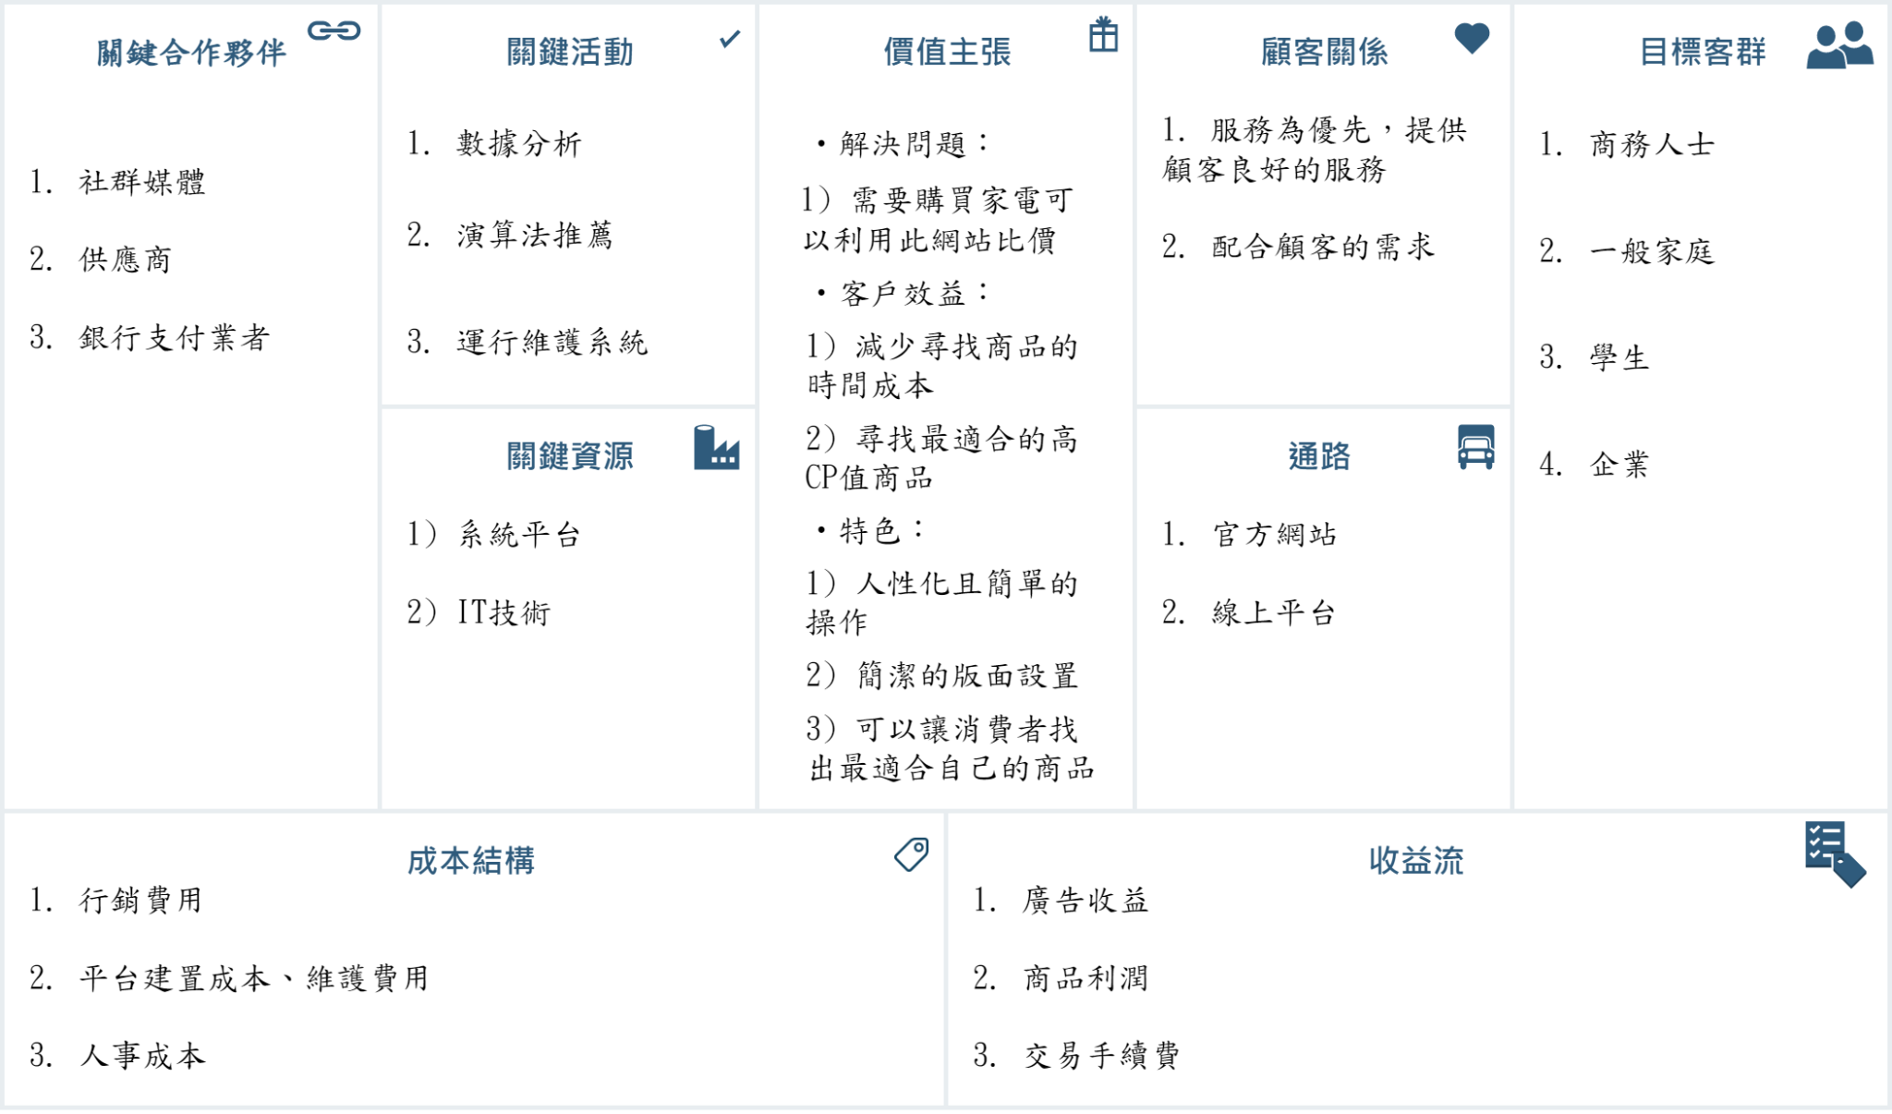
▲ 商業模型圖
1. 價值主張
1. 價值主張
- 解決問題：
  - 需要購買家電可以利用此網站比價
- 客戶效益：
  - 減少尋找商品的時間成本
  - 尋找最適合的高CP值商品
- 特色：
  - 人性化且簡單的操作
  - 簡潔的版面設置
  - 可以讓消費者找出最適合自己的商品

- 解決問題：
  - 需要購買家電可以利用此網站比價。
- 客戶效益：
  - 減少尋找商品的時間成本
  - 尋找最適合的高CP值商品
- 特色：
  - 人性化且簡單的操作
  - 簡潔的版面設置
  - 可以讓消費者找出最適合自己的商品

2. 客戶定位
2. 客戶定位
- 商務人士
- 一般家庭
- 學生
- 企業

- 商務人士
- 一般家庭
- 學生
- 企業

3. 顧客關係
3. 顧客關係
- 服務為優先，提供顧客良好的服務
- 配合顧客的需求

- 服務為優先，提供顧客良好的服務
- 配合顧客的需求

4. 通路
4. 通路
- 官方網站
- 線上平台

- 官方網站
- 線上平台

5. 關鍵合作夥伴
5. 關鍵合作夥伴
- 社群媒體
- 供應商
- 銀行支付業者

- 社群媒體
- 供應商
- 銀行支付業者

6. 關鍵活動
6. 關鍵活動
- 數據分析
- 演算法推薦
- 運行維護系統

- 數據分析：去分析顧客想找的類似商品
- 演算法推薦：從顧客搜尋過的商品去推薦類似商品
- 運行維護系統：維護網站、系統

7. 關鍵資源
7. 關鍵資源
- 系統平台
- IT技術

- 系統平台
- IT技術

8. 成本結構
8. 成本結構
- 行銷費用
- 平台建置成本
- 平台維護費用
- 人事成本

- 行銷費用
- 平台建置成本
- 平台維護費用
- 人事成本：專案小組、技術人員

9. 收益流
9. 收益流
廣告收益
商品利潤
交易手續費

- 廣告收益
- 商品利潤
- 交易手續費

2 專案工作計畫

2.1時程規劃
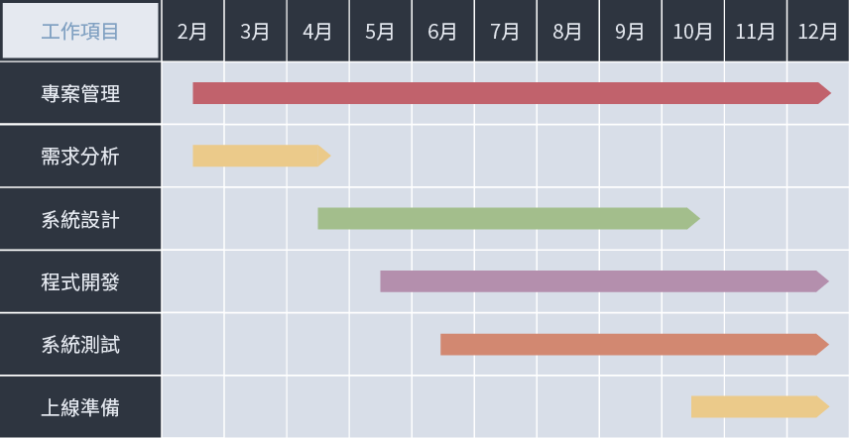
▲ i家電時程規劃圖
目前規劃在3個月內完成需求分析，將所需的功能列出。並在4月時規劃系統功能應如何實作，在5月同時開發已規劃好的功能，這個階段預計持續到10月。在6月將會陸續測試開發中的功能，確保系統沒有嚴重的Bug。在10月的時候會把即將完成的系統部屬到Azure雲端虛擬主機上，並接著做最終測試與調整，預計整個專案可以在12月完成。

2.2 工作分工結構(WBS)
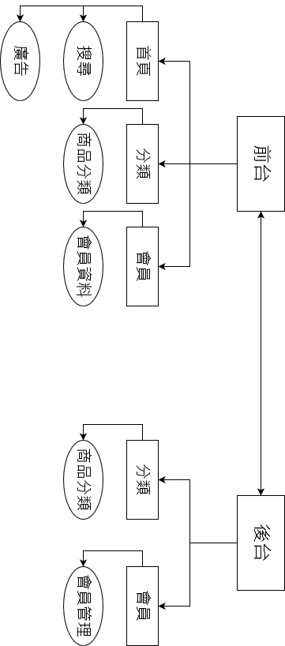

2.3 會議記錄
中國文化大學資訊管理學系專案會議記錄
111學年度 第2學期 第1次專案會議
組別 | 18 |  | 日期及時間 |  | 2023/2/6  10:00~12:00 |  | 地點 |  | 大仁館246
小組成員
學號 |  | 姓名 |  | 簽到 |  | 學號 |  | 姓名 |  | 簽到
A9253761 |  | 邱品宸 |  | ✔ |  | A9226161 |  | 蔡品清 |  | ✔
A9253729 |  | 邱勁捷 |  | ✔ |  | A9226195 |  | 陳裕璋 |  | ✔
A9226373 |  | 王唯哲 |  | ✔ |  | A9226136 |  | 徐士傑 |  | ✔
A9233353 |  | 衛志宏 |  | ✔ |  | A9226110 |  | 詹皓安 |  | ✔
A9253869 |  | 黃煜誠 |  | ✔
討論內容
上次決議執行內容
本次討論內容 |  | 專案主題確定
下次會議應完成事項 |  | 每人提出三個購物網的優缺點
其他 |  | 無

指導老師：江長唐 (簽章)

中國文化大學資訊管理學系專案會議記錄
111學年度 第2學期 第2次專案會議
組別 | 18 |  | 日期及時間 |  | 2023/2/13  10:00~12:00 |  | 地點 |  | 大仁館246
小組成員
學號 |  | 姓名 |  | 簽到 |  | 學號 |  | 姓名 |  | 簽到
A9253761 |  | 邱品宸 |  | ✔ |  | A9226161 |  | 蔡品清 |  | ✔
A9253729 |  | 邱勁捷 |  | ✔ |  | A9226195 |  | 陳裕璋 |  | ✔
A9226373 |  | 王唯哲 |  | ✔ |  | A9226136 |  | 徐士傑 |  | ✔
A9233353 |  | 衛志宏 |  | ✔ |  | A9226110 |  | 詹皓安 |  | ✔
A9253869 |  | 黃煜誠 |  | ✔
討論內容
上次決議執行內容 |  | 每家購物網的優缺點
本次討論內容 |  | 購物網能結合哪些技術
下次會議應完成事項 |  | 尋找有哪些購物app能結合線上試穿
其他 |  | 無

指導老師：江長唐 (簽章)
中國文化大學資訊管理學系專案會議記錄
111學年度 第2學期 第3次專案會議
組別 | 18 |  | 日期及時間 |  | 2023/2/20  10:00~12:00 |  | 地點 |  | 大仁館246
小組成員
學號 |  | 姓名 |  | 簽到 |  | 學號 |  | 姓名 |  | 簽到
A9253761 |  | 邱品宸 |  | ✔ |  | A9226161 |  | 蔡品清 |  | ✔
A9253729 |  | 邱勁捷 |  | ✔ |  | A9226195 |  | 陳裕璋 |  | ✔
A9226373 |  | 王唯哲 |  | ✔ |  | A9226136 |  | 徐士傑 |  | ✔
A9233353 |  | 衛志宏 |  | ✔ |  | A9226110 |  | 詹皓安 |  | ✔
A9253869 |  | 黃煜誠 |  | ✔
討論內容
上次決議執行內容 |  | 尋找有哪些購物app能結合線上試穿
本次討論內容 |  | 還能加入哪些技術
下次會議應完成事項 |  | 能否結合比價網
其他 |  | 無

指導老師：江長唐 (簽章)

中國文化大學資訊管理學系專案會議記錄
111學年度 第2學期 第4次專案會議
組別 | 18 |  | 日期及時間 |  | 2023/2/20  10:00~12:00 |  | 地點 |  | 大仁館246
小組成員
學號 |  | 姓名 |  | 簽到 |  | 學號 |  | 姓名 |  | 簽到
A9253761 |  | 邱品宸 |  | ✔ |  | A9226161 |  | 蔡品清 |  | ✔
A9253729 |  | 邱勁捷 |  | ✔ |  | A9226195 |  | 陳裕璋 |  | ✔
A9226373 |  | 王唯哲 |  | ✔ |  | A9226136 |  | 徐士傑 |  | ✔
A9233353 |  | 衛志宏 |  | ✔ |  | A9226110 |  | 詹皓安 |  | ✔
A9253869 |  | 黃煜誠 |  | ✔
討論內容
上次決議執行內容 |  | 比價網是否能執行
本次討論內容 |  | 如何開始做第一本文件
下次會議應完成事項 |  | 邀請學長姐分享專案心得、詢問學長姐專案問題
其他 |  | 無

指導老師：江長唐 (簽章)

中國文化大學資訊管理學系專案會議記錄
111學年度 第2學期 第5次專案會議
組別 | 18 |  | 日期及時間 |  | 2023/3/13  10:00~12:00 |  | 地點 |  | 大仁館246
小組成員
學號 |  | 姓名 |  | 簽到 |  | 學號 |  | 姓名 |  | 簽到
A9253761 |  | 邱品宸 |  | ✔ |  | A9226161 |  | 蔡品清 |  | ✔
A9253729 |  | 邱勁捷 |  | ✔ |  | A9226195 |  | 陳裕璋 |  | ✔
A9226373 |  | 王唯哲 |  | ✔ |  | A9226136 |  | 徐士傑 |  | ✔
A9233353 |  | 衛志宏 |  | ✔ |  | A9226110 |  | 詹皓安 |  | ✔
A9253869 |  | 黃煜誠 |  | ✔
討論內容
上次決議執行內容 |  | 專案計劃書分工
本次討論內容 |  | 聆聽學長分享作專題的心路歷程
下次會議應完成事項 |  | 開始製作第一本專案計畫書
其他 |  | 無

指導老師：江長唐 (簽章)

中國文化大學資訊管理學系專案會議記錄
111學年度 第2學期 第6次專案會議
組別 | 18 |  | 日期及時間 |  | 2023/3/20  10:00~12:00 |  | 地點 |  | 大仁館246
小組成員
學號 |  | 姓名 |  | 簽到 |  | 學號 |  | 姓名 |  | 簽到
A9253761 |  | 邱品宸 |  | ✔ |  | A9226161 |  | 蔡品清 |  | ✔
A9253729 |  | 邱勁捷 |  | ✔ |  | A9226195 |  | 陳裕璋 |  | ✔
A9226373 |  | 王唯哲 |  | ✔ |  | A9226136 |  | 徐士傑 |  | ✔
A9233353 |  | 衛志宏 |  | ✔ |  | A9226110 |  | 詹皓安 |  | ✔
A9253869 |  | 黃煜誠 |  | ✔
討論內容
上次決議執行內容 |  | 開始製作專案計畫書
本次討論內容 |  | 討論尚未分工的和項目和內容
下次會議應完成事項 |  | 開提交專案計畫書的草稿
其他 |  | 無

指導老師：江長唐 (簽章)

中國文化大學資訊管理學系專案會議記錄
111學年度 第2學期 第7次專案會議
組別 | 18 |  | 日期及時間 |  | 2023/3/27  10:00~12:00 |  | 地點 |  | 大仁館246
小組成員
學號 |  | 姓名 |  | 簽到 |  | 學號 |  | 姓名 |  | 簽到
A9253761 |  | 邱品宸 |  | ✔ |  | A9226161 |  | 蔡品清 |  | ✔
A9253729 |  | 邱勁捷 |  | ✔ |  | A9226195 |  | 陳裕璋 |  | ✔
A9226373 |  | 王唯哲 |  | ✔ |  | A9226136 |  | 徐士傑 |  | ✔
A9233353 |  | 衛志宏 |  | ✔ |  | A9226110 |  | 詹皓安 |  | ✔
A9253869 |  | 黃煜誠 |  | ✔
討論內容
上次決議執行內容 |  | 製作第一本專案計畫書
本次討論內容 |  | 待討論
下次會議應完成事項 |  | 待討論
其他 |  | 無

指導老師：江長唐 (簽章)

3 組織與人力規劃

3.1 專案掌職

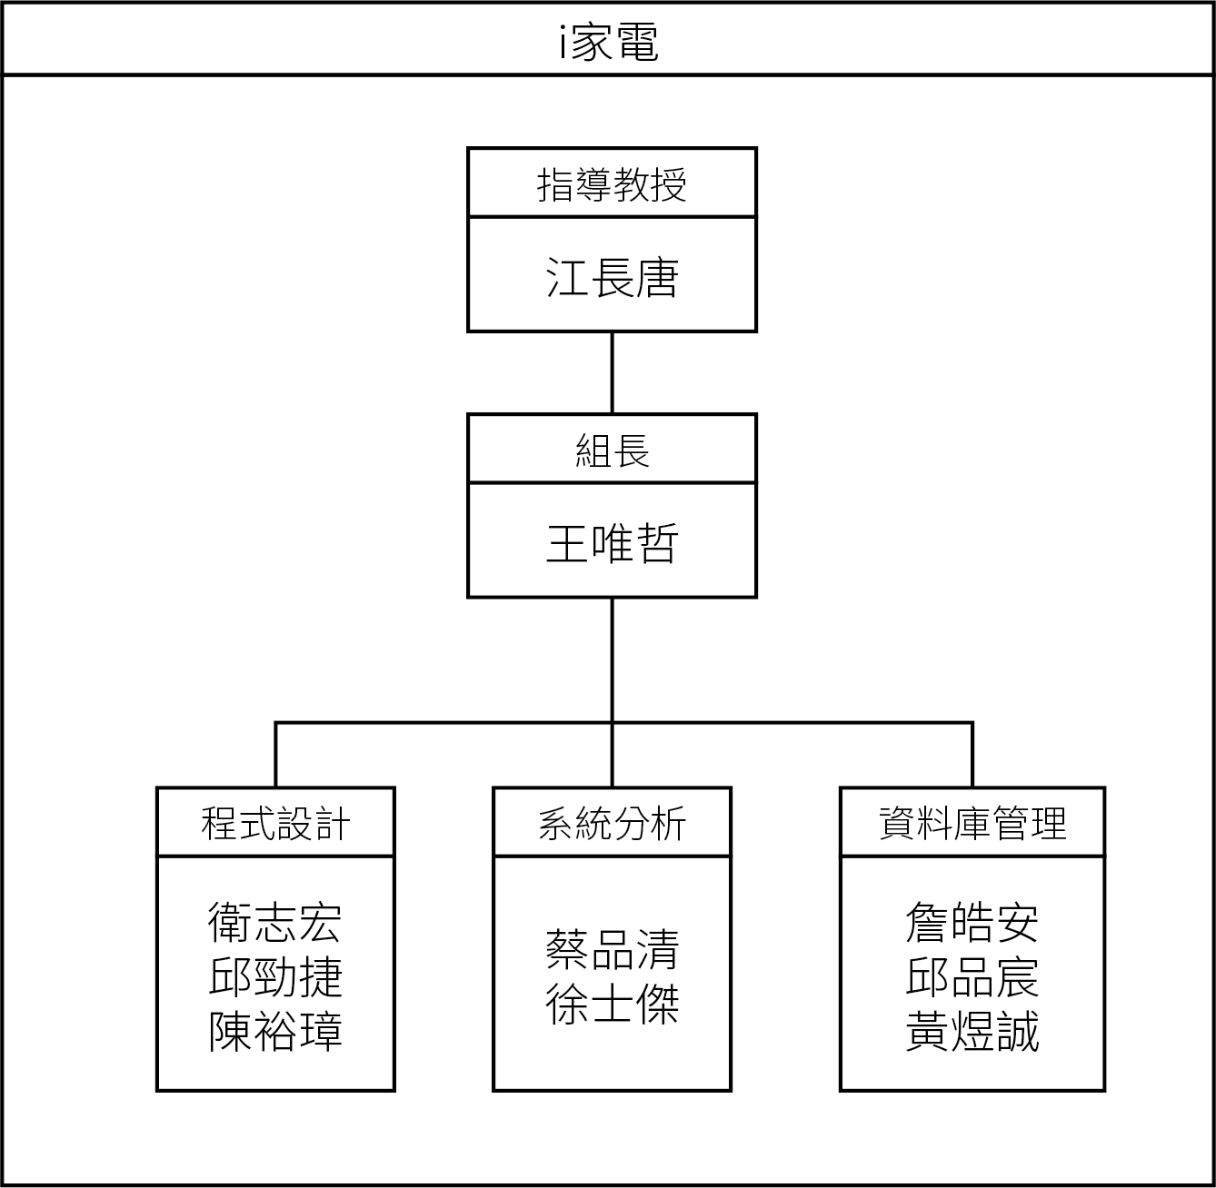
▲ 組織與人力規劃
以上是專案成員的階層圖，由江長唐教授負責與組長溝通，例如指導教授提供一些新的建議或是任務時，組長會再將這些工作跟底下的組員討論如何分配或實踐。目前將程式開發的部分分為三類，程式設計、系統分析、資料庫管理，分別由不同的組員負責。

工作角色 | 負責內容 | 使用工具 | 成員
指導老師 | 負責監督和指導專案開發 |  | 江長唐教授
專案組長 | 專案管理  工作協調與分配  監督進度 |  | 王唯哲
系統分析 | 需求分析  規格書製作 | Diagram.net  Microsoft Office Suite | 蔡品清  徐士傑
程式設計 | 開發網頁邏輯與介面設計 | Visual Studio 2019  Firefox  Git | 衛志宏  邱勁捷  陳裕璋
資料庫管理 | 設計與管理資料庫 | SQL Server 2019 | 詹皓安  邱品宸  黃煜誠
▲ 專案成員工作角色

3.2 細項工作人力配置
文件 | 工作內容 | 人力分配
專案計劃書 | 文件討論 | 蔡品清、徐士傑、衛志宏、邱勁捷、陳裕璋、詹皓安、邱品宸
專案計劃書 | 文件撰寫 | 蔡品清、徐士傑、衛志宏、邱勁捷、陳裕璋、詹皓安、邱品宸
專案計劃書 | 文件編排 | 王唯哲、蔡品清、邱品宸
專案計劃書 | 文件校正 | 王唯哲、蔡品清、邱品宸
需求規格書 | 文件討論 | 徐士傑、衛志宏、邱勁捷、邱品宸
需求規格書 | 文件撰寫 | 徐士傑、衛志宏、邱勁捷、邱品宸
需求規格書 | 文件編排 | 王唯哲、邱勁捷、邱品宸
需求規格書 | 文件校正 | 王唯哲、邱勁捷、邱品宸
軟體設計規格書 | 文件討論 | 衛志宏、邱勁捷、詹皓安
軟體設計規格書 | 文件撰寫 | 衛志宏、邱勁捷、詹皓安
軟體設計規格書 | 文件編排 | 王唯哲、衛志宏、邱勁捷、詹皓安
軟體設計規格書 | 文件校正 | 王唯哲、衛志宏、邱勁捷、詹皓安
測試報告書 | 文件討論 | 徐士傑、詹皓安、陳裕璋
測試報告書 | 文件撰寫 | 徐士傑、詹皓安、陳裕璋
測試報告書 | 文件編排 | 王唯哲、徐士傑、詹皓安、陳裕璋
測試報告書 | 文件校正 | 王唯哲、徐士傑、詹皓安、陳裕璋
安裝與使用手冊 | 文件討論 | 邱勁捷、衛志宏、詹皓安
安裝與使用手冊 | 文件撰寫 | 邱勁捷、衛志宏、詹皓安
安裝與使用手冊 | 文件編排 | 王唯哲、邱勁捷、衛志宏、詹皓安
安裝與使用手冊 | 文件校正 | 王唯哲、邱勁捷、衛志宏、詹皓安
▲ 系統文件工作分配

工作項目 | 工作內容 | 人力分配
網頁程式開發 | 前端設計 | 衛志宏、邱勁捷、詹皓安、邱品宸
網頁程式開發 | 後端開發 | 蔡品清、徐士傑、詹皓安、王唯哲
資料庫設計 | 資料庫設計 | 王唯哲、衛志宏、詹皓安、陳裕璋
資料庫設計 | 資料庫建置 | 邱勁捷、邱品宸、詹皓安、陳裕璋
▲ 系統開發工作分配

